Protokół
z posiedzenia Komisja Rolnictwa Gospodarki Komunalnej, Ochrony Środowiska, Spraw Społecznych i Zdrowia z dnia 15 lutego 2024r.

Komisja wizytowała drogi na terenie Gminy i wypracowała wnioski dotyczące ich pilnego remontu. Zdaniem radnych w pierwszej kolejności powinna być naprawiona droga powiatowa 2581C, której zdjęcia umieszczone są poniżej.
Jak widać pobocza stwarzają ogromne zagrożenia dla bezpieczeństwa kierowców i należy je w trybie pilnym naprawić.

Droga powiatowa 2581C Kruszwica- Włostowo- Krzywe Kolano, (ul. Poznańska Kruszwica).

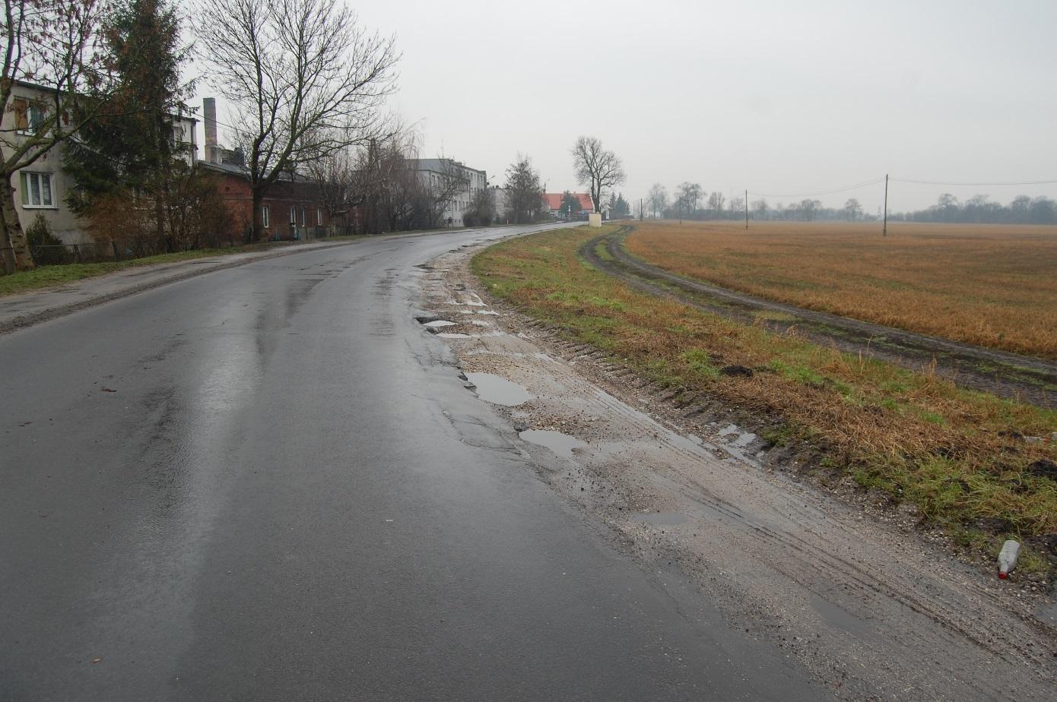

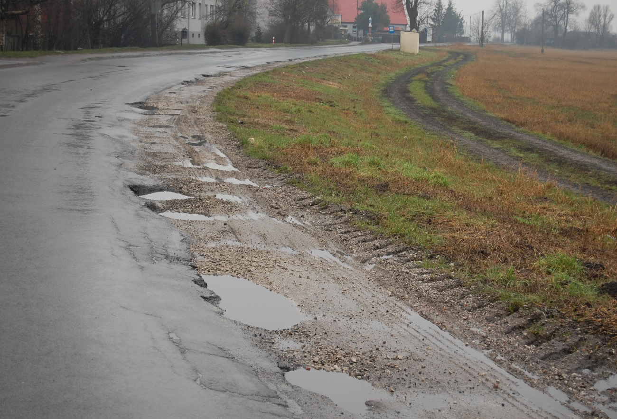
Droga 2582 C Kruszwica- Racice ( od ul. Poznańskiej w kierunku Rzepowa).
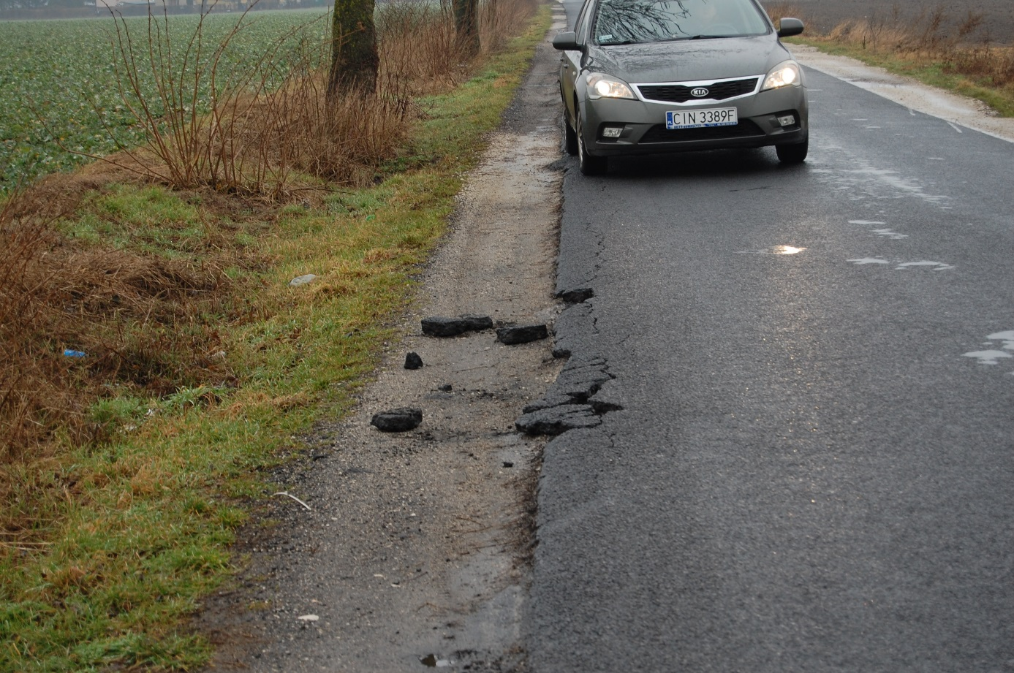
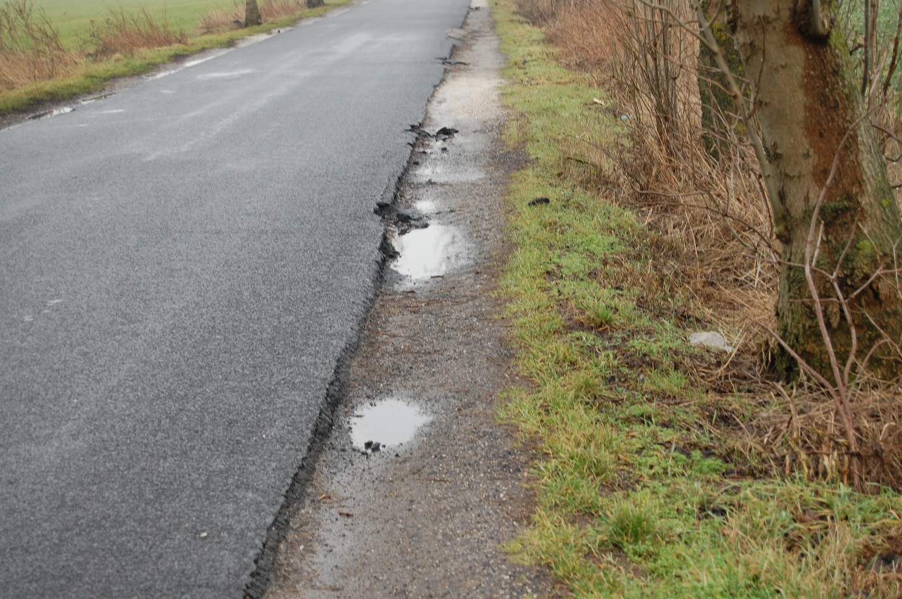
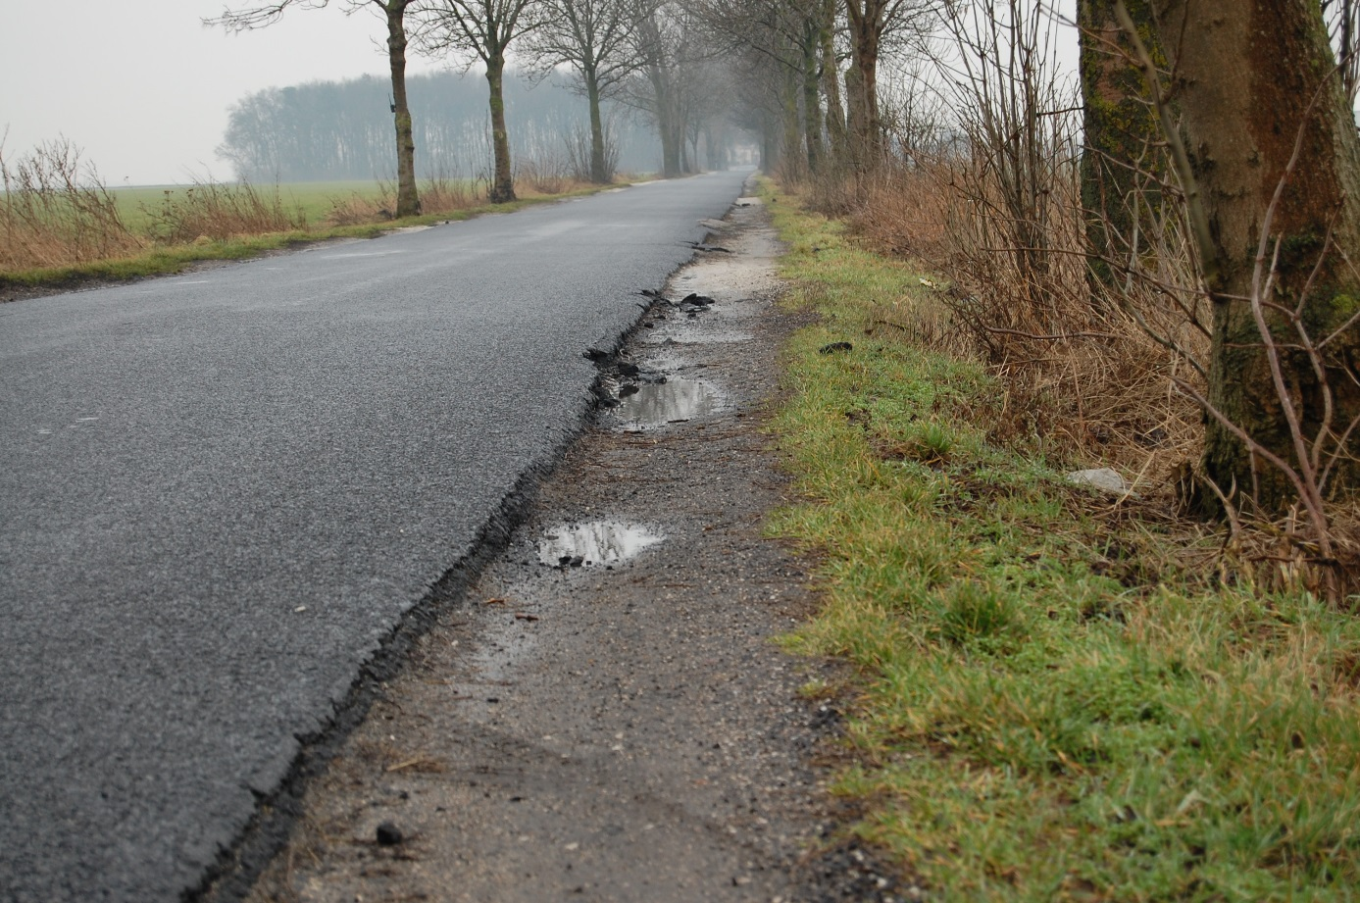

Droga powiatowa 2584 C ( Giżewo -Polanowice)
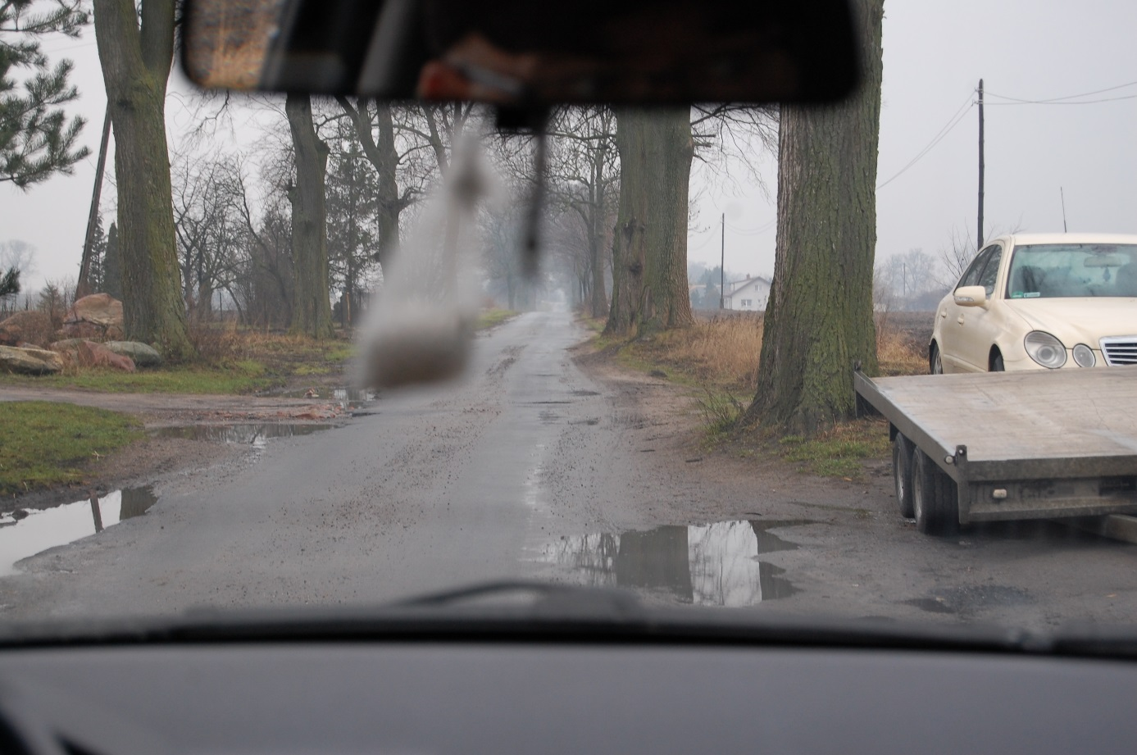
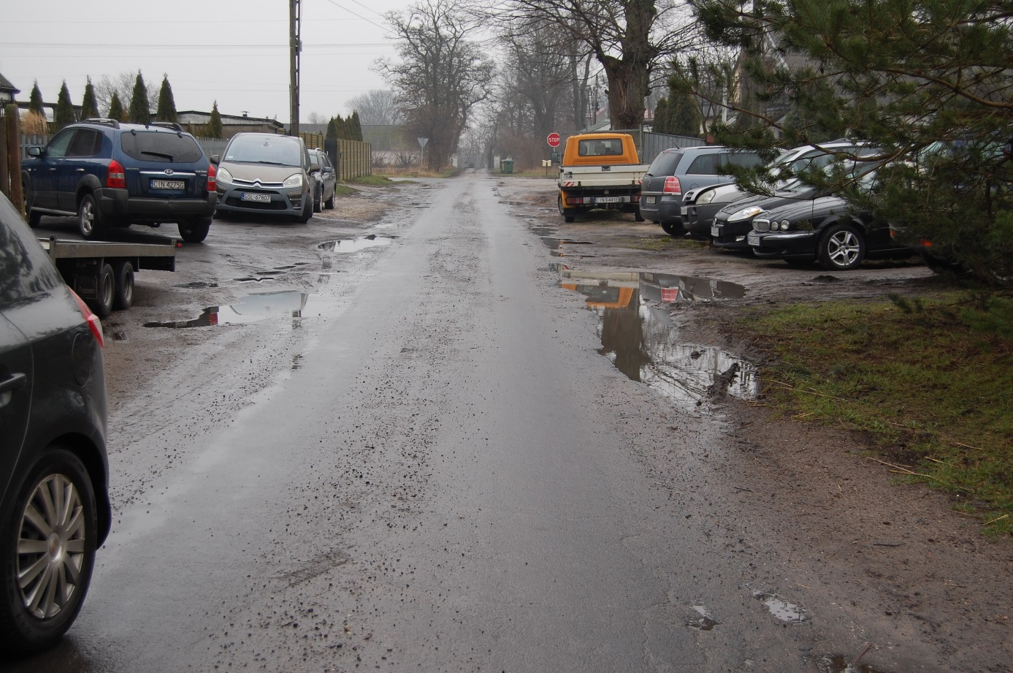
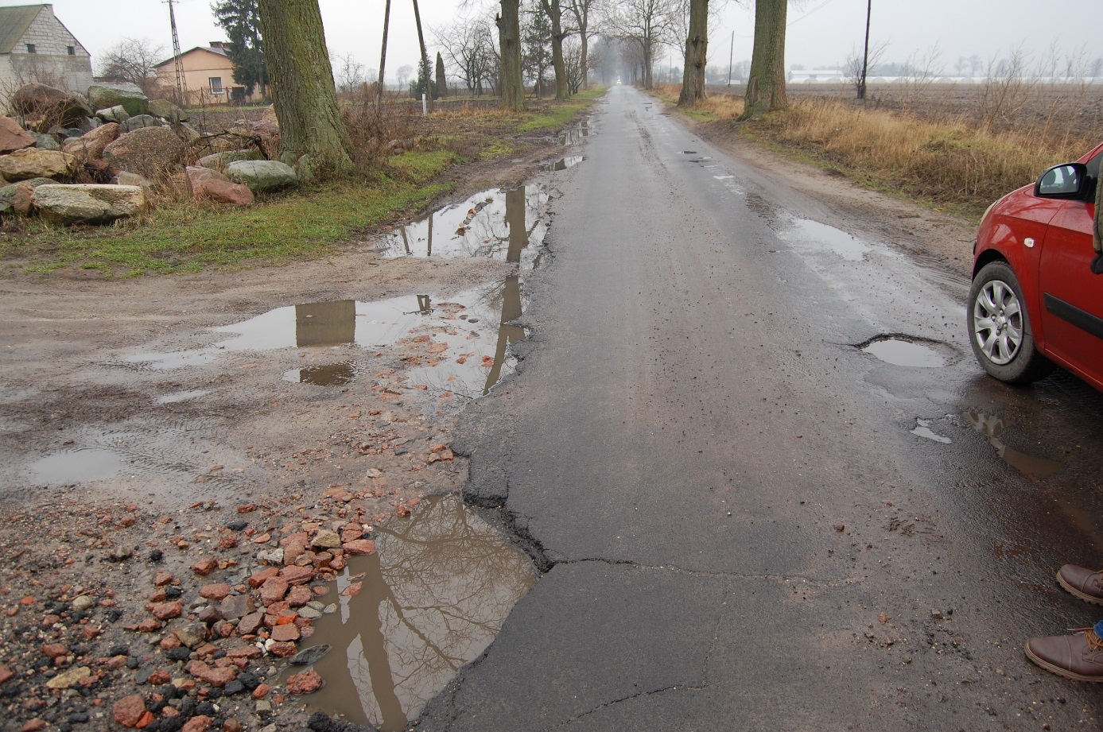

Gminna droga w Sukowach ( od szkoły do drogi powiatowej 2451 C Baranowo- Sukowy).
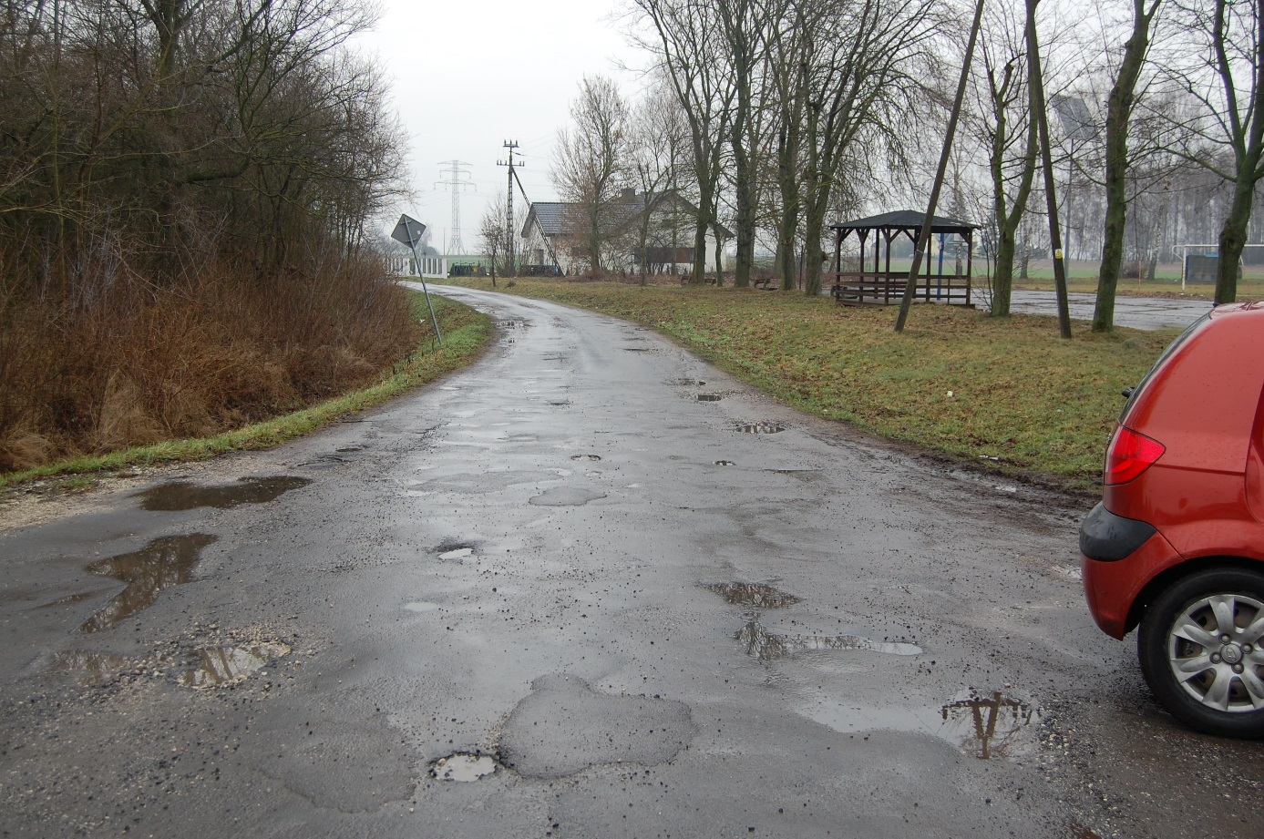
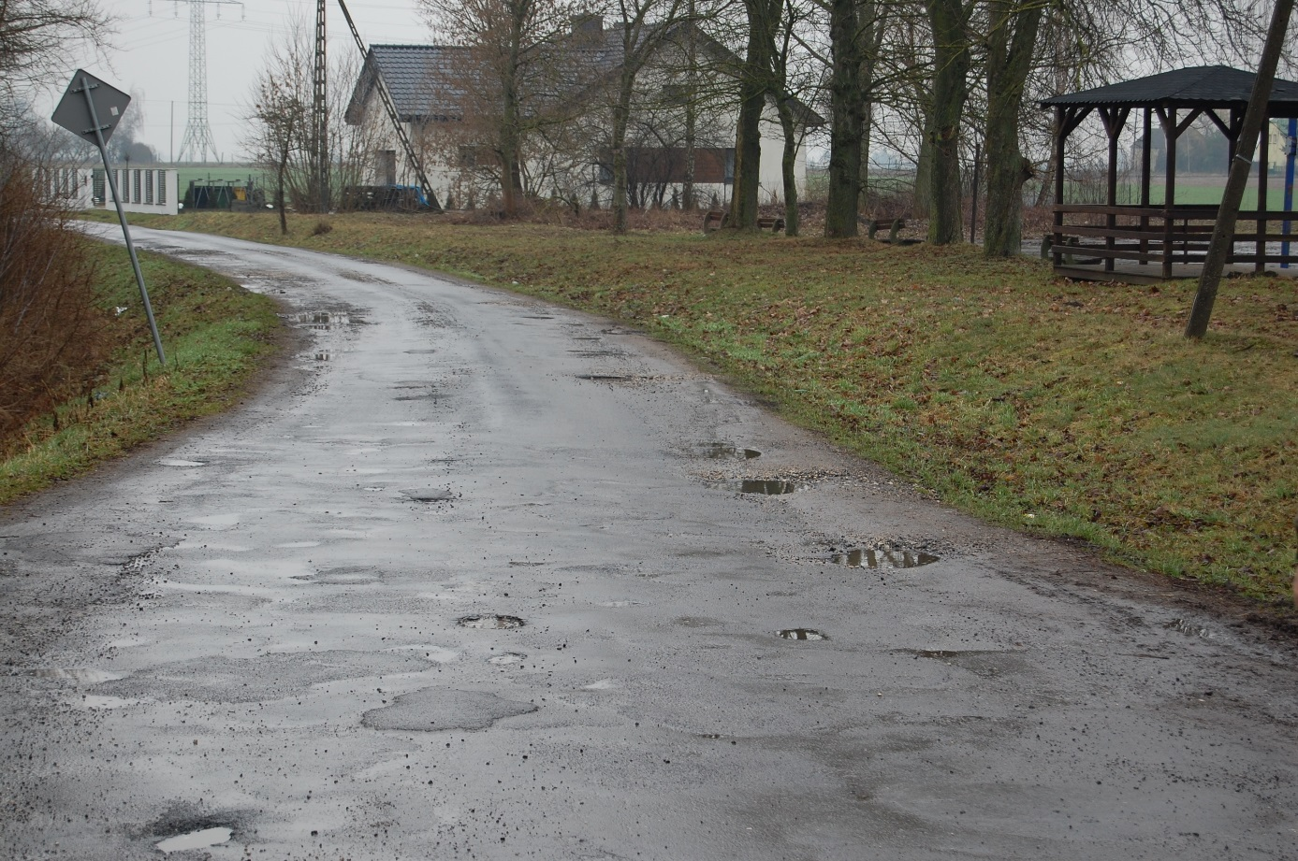

Droga powiatowa 2451 C ( Młynice- Sukowy- Baranowo).
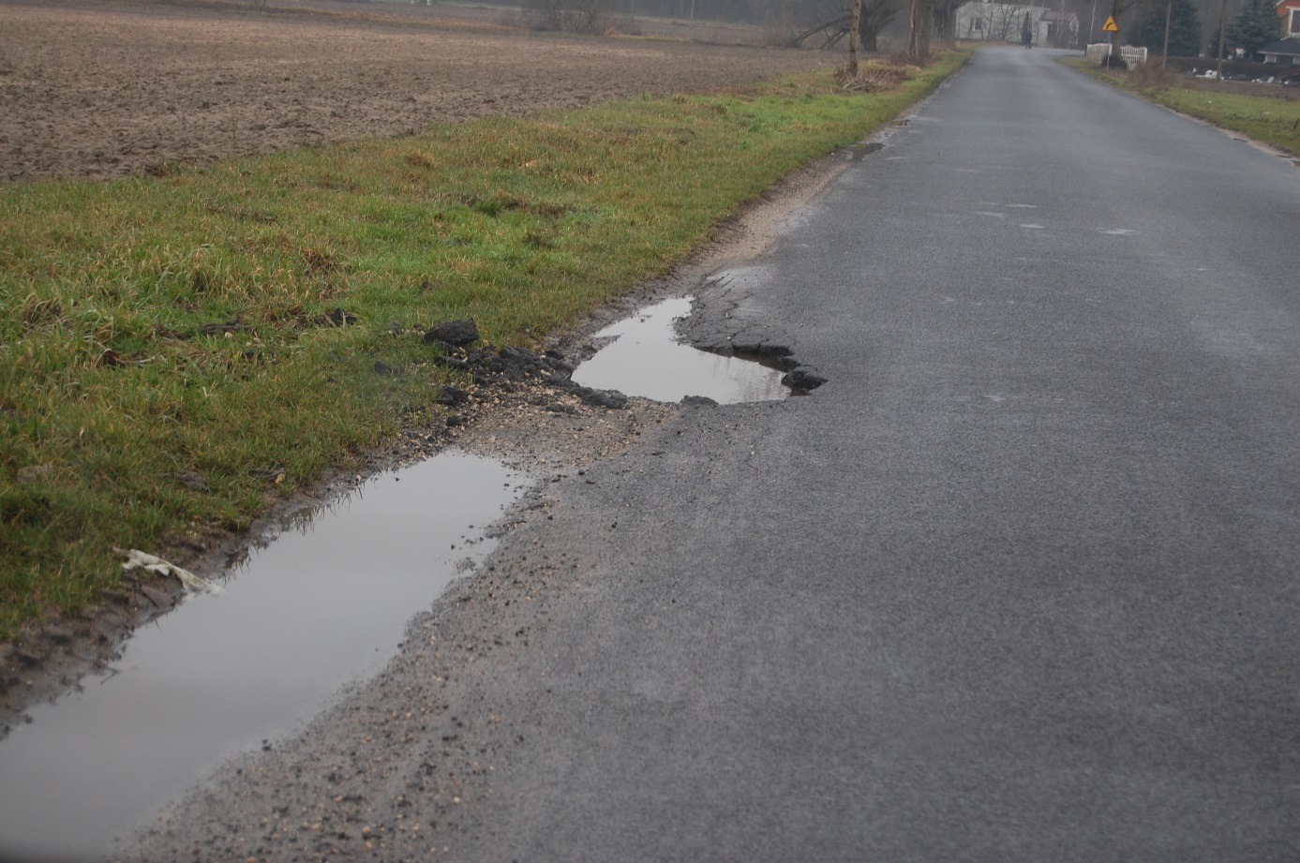
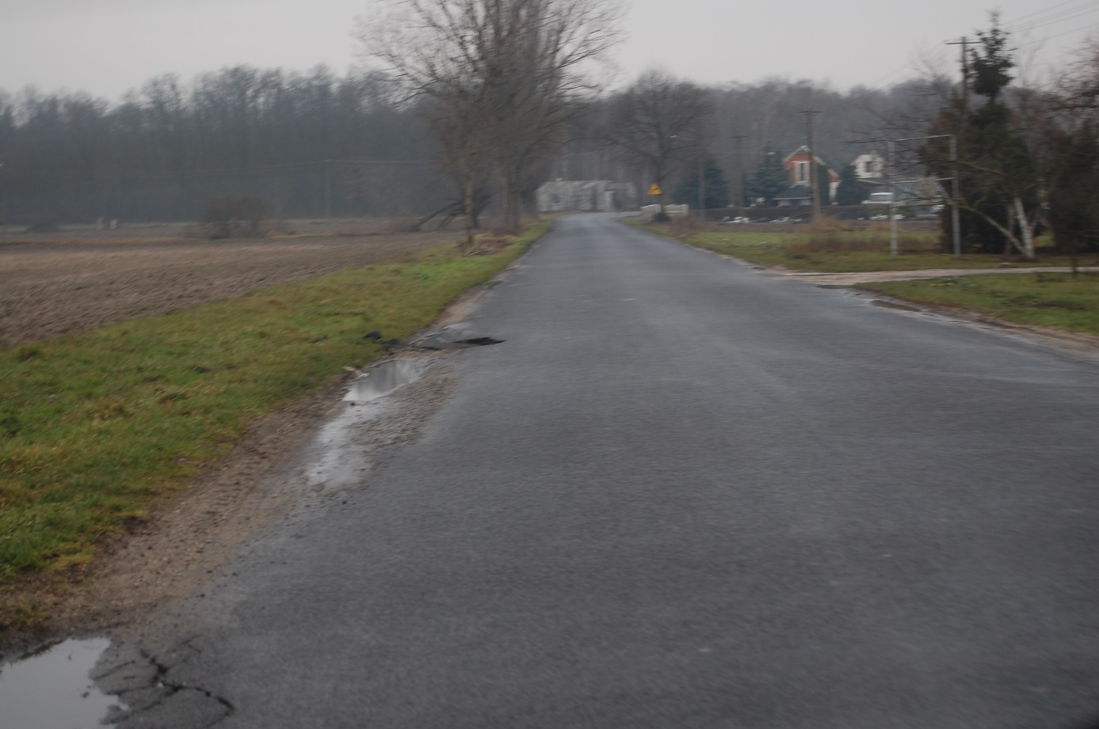

Droga Powiatowa 2586 C ( droga w Lachmirowicach.).
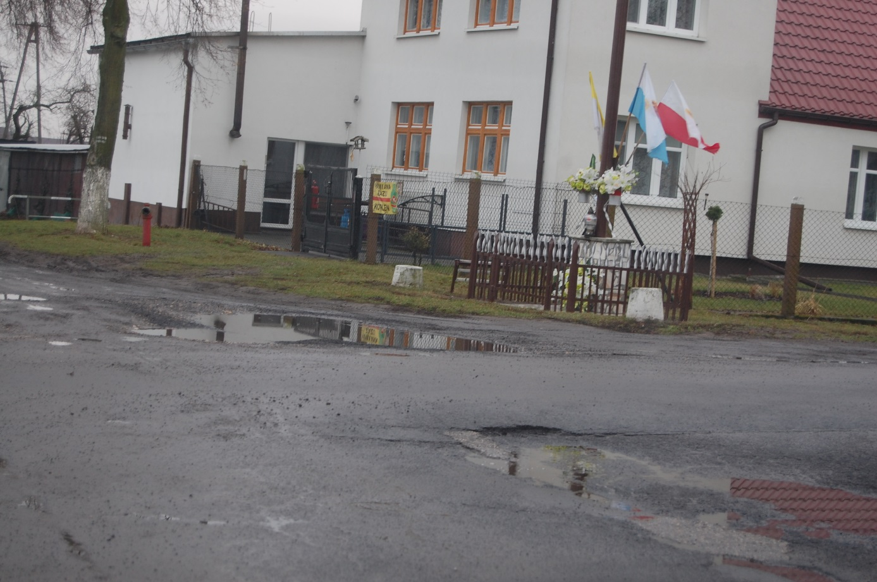
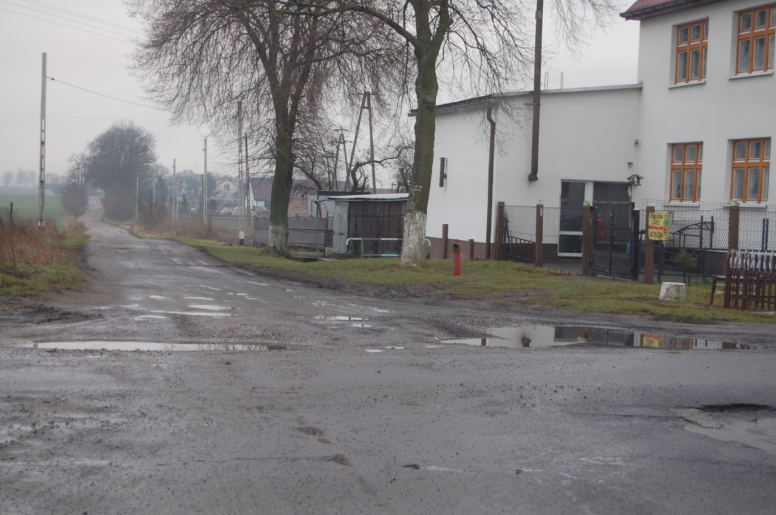
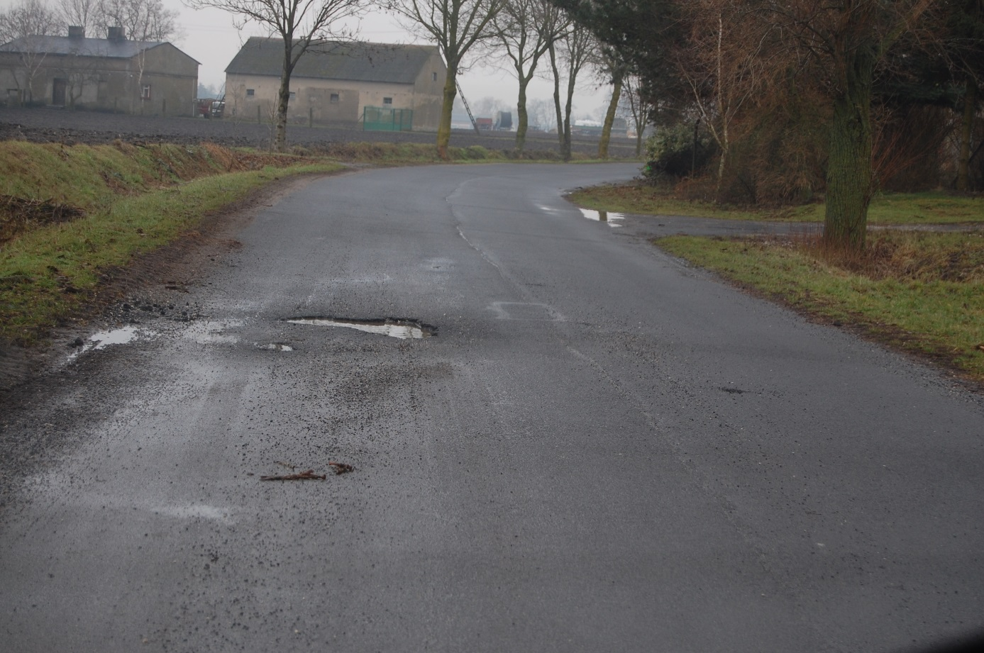

Przewodniczący komisji

Stefan Lewandowski

